Материалы по внешнему виду учебников (обложки) и составу УМК предметных линий см. на сайтах:
http://www.fsu-expert.ru; http://www.mnemozina.ru; http://www.prosv.ru; http://www.vgf.ru; http://petersburg-edu.ru
Составила методист по физике Василеостровского ЦПК Санкт-Петербурга Н.А.Скрябина
На основании приказа Министерства образования и науки Российской Федерации от 23 декабря 2009 г. № 822
«Об утверждении федеральных перечней учебников,
рекомендованных (допущенных) к использованию
в образовательном процессе в образовательных учреждениях, реализующих образовательные программы общего образования и имеющих государственную аккредитацию, на 2010/2011 учебный год»
УТВЕРЖДЕНЫ:
ФЕДЕРАЛЬНЫЙ ПЕРЕЧЕНЬ УЧЕБНИКОВ,
- РЕКОМЕНДОВАННЫХ МИНИСТЕРСТВОМ ОБРАЗОВАНИЯ И НАУКИ РОССИЙСКОЙ ФЕДЕРАЦИИ К ИСПОЛЬЗОВАНИЮ В ОБРАЗОВАТЕЛЬНОМ ПРОЦЕССЕ В ОБЩЕОБРАЗОВАТЕЛЬНЫХ УЧРЕЖДЕНИЯХ, НА 2010/2011 УЧЕБНЫЙ ГОД
№ п/п | Авторы, название учебника | Кл | Издательство | Внешний вид (обложка учебника) | Состав УМК  Современный УМК по физике состоит:  - из программы,  - учебника,  - рабочей тетради,  - тетради для лабораторных работ,  - методических рекомендаций для учителя,  - дидактического материала,  - мультимедийного сопровождения | Первый используемый год издания – год прохождения экспертизы
ОСНОВНОЕ ОБЩЕЕ ОБРАЗОВАНИЕ
Физика
736 | Генденштейн Л.Э., Кайдалов А.Б., Кожевников В.Б. / Под ред. Орлова В.А., Ройзена И.И. Физика | 7 | Мнемозина |  | - учебник,  - программа для 7-9 классов,  - методическое пособие (Генденштейн Л.Э.),  - рабочая тетрадь (Генденштейн Л.Э.).  Год прохождения экспертизы: 2008
737 | Генденштейн Л.Э., Кайдалов А.Б., Кожевников В.Б. / Под ред. Орлова В.А., Ройзена И.И. Физика | 8 | Мнемозина |  | - учебник,  - программа для 7-9 классов,  - методическое пособие (Генденштейн Л.Э.),  - рабочая тетрадь (Генденштейн Л.Э.).  Год прохождения экспертизы: 2008
738 | Генденштейн Л.Э., Кайдалов А.Б., Кожевников В.Б. / Под ред. Орлова В.А., Ройзена И.И. Физика | 9 | Мнемозина | 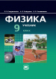 | - учебник,  - программа для 7-9 классов,  - методическое пособие (Генденштейн Л.Э.),  - рабочая тетрадь (Генденштейн Л.Э.).  Год прохождения экспертизы: 2008
739 | Грачев А.В., Погожев В.А., Селиверстов А.В. Физика | 7 | ВЕНТАНА-ГРАФ | 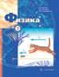 | - Грачев А.В., Погожев В.А., Селиверстов А.В. «Физика» 7-11 кл., программа.  - Грачев А.В., Погожев В.А., Селиверстов А.В. «Физика» 7 кл., учебник.  - Грачев А.В., Погожев В.А., Боков П.Ю. «Физика» 7 кл., рабочие тетради № 1, 2.  - Грачев А.В., Погожев В.А., Боков П.Ю. и др. «Физика» 7 кл., тетрадь для лабораторных работ.  - Грачев А.В., Погожев В.А., Шаронова Н.В. и др. «Физика Проектирование учебного курса» 7 кл., методическое пособие.  Год прохождения экспертизы: 2006
740 | Грачев А.В., Погожев В.А., Вишнякова Е.А. Физика | 8 | ВЕНТАНА-ГРАФ | 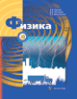 | - Грачев А.В., Погожев В.А., Селиверстов А.В. «Физика» 7-11 кл., программа.  - Грачев А.В., Погожев В.А., Боков П.Ю. «Физика» 8 кл., учебник.  - Грачев А.В., Погожев В.А., Боков П.Ю. и др. «Физика» 8 кл., рабочие тетради № 1, 2.  - Год прохождения экспертизы: 2008
741 | Грачев А.В., Погожев В.А., Боков П.Ю. Физика | 9 | ВЕНТАНА-ГРАФ | 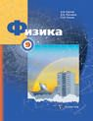 | - Грачев А.В., Погожев В.А., Селиверстов А.В. «Физика» 7-11 кл., программа.  - Грачев А.В., Погожев В.А., Боков П.Ю. «Физика» 9 кл., учебник.  - Грачев А.В., Погожев В.А., Боков П.Ю. и др. «Физика» 9 кл., рабочие тетради № 1, 2.  - Год прохождения экспертизы: 2008
742 | Громов С.В., Родина Н.А. Физика | 7 | Просвещение | 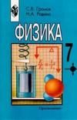 | - Программы общеобразовательных учреждений. Физика 7-9  - Громов С.В., Родина Н.А. Физика, учебник для 8 кл.  - Мартынова Н.К. и др. Рабочие тетради: 7, 8, 9 кл.  - Мартынова Н.К. Физика, книга для учителя 7-9 классы.  - СD к учебнику для 9 кл.  - Марон А.Е. и др. Опорные конспекты и дифференцированные задачи по физике, 7-9 классы.  - Марон А.Е. Контрольные работы по физике, 7-9 классы.  - Громов С.В., Родина Н.А. Физика, 8 кл.  Год прохождения экспертизы: 2007
743 | Громов С.В., Родина Н.А. Физика | 8 | Просвещение | 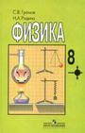 | - Программы общеобразовательных учреждений. Физика 7-9  - Громов С.В., Родина Н.А. Физика, учебник для 8 кл.  - Мартынова Н.К. и др. Рабочие тетради: 7, 8, 9 кл.  - Мартынова Н.К. Физика, книга для учителя 7-9 классы.  - СD к учебнику для 9 кл.  - Марон А.Е. и др. Опорные конспекты и дифференцированные задачи по физике, 7-9 классы.  - Марон А.Е. Контрольные работы по физике, 7-9 классы.  - Громов С.В., Родина Н.А. Физика, 8 кл.  Год прохождения экспертизы: 2008
744 | Громов С.В., Родина Н.А. Физика | 9 | Просвещение | 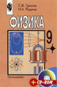 | - Программы общеобразовательных учреждений. Физика 7-9  - Громов С.В., Родина Н.А. Физика, учебник для 8 кл.  - Мартынова Н.К. и др. Рабочие тетради: 7, 8, 9 кл.  - Мартынова Н.К. Физика, книга для учителя 7-9 классы.  - СD к учебнику для 9 кл.  - Марон А.Е. и др. Опорные конспекты и дифференцированные задачи по физике, 7-9 классы.  - Марон А.Е. Контрольные работы по физике, 7-9 классы.  - Громов С.В., Родина Н.А. Физика, 8 кл.  Год прохождения экспертизы: 2007
745 | Гуревич А.Е. Физика | 7 | Дрофа | 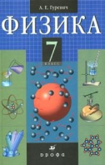 | • Гуревич А.Е. Физика. 7 класс. Методическое пособие  • Программа (входит в сборник «Физика. Астрономия. Программы для общеобразовательных учреждений»  Год прохождения экспертизы: 2007
746 | Гуревич А.Е. Физика | 8 | Дрофа | 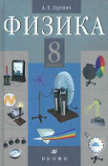 | • Гуревич А.Е., Удальцова С.И. Физика. 8 класс. Методическое пособие  • Программа (входит в сборник «Физика. Астрономия. Программы для общеобразовательных учреждений»)  Год прохождения экпертизы: 2007
747 | Гуревич А.Е. Физика | 9 | Дрофа | 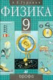 | • Гуревич А.Е., Перекалина Е.О. Физика.9 класс. Методическое пособие  • Программа (входит в сборник «Физика. Астрономия. Программы для общеобразовательных учреждений»)  Год прохождения экпертизы: 2007
748 | Изергин Э.Т. Физика | 7 | Русское слово |  | Изергин Э.Т. Тетрадь по физике, 7 класс  Изергин Э. Т. Физика 7-9 кл. Книга для учителя
749 | Изергин Э.Т. Физика | 8 | Русское слово |  | Изергин Э.Т. Тетрадь по физике, 8 класс  Изергин Э. Т. Физика 7-9 кл. Книга для учителя
750 | Изергин Э.Т. Физика | 9 | Русское слово |  | Изергин Э.Т. Тетрадь по физике, 9 класс  Изергин Э. Т. Физика 7-9 кл. Книга для учителя
751 | Кабардин О.Ф. Физика | 7 | Просвещение |  | - Линия УМК «Архимед» (7-9)
752 | Кабардин О.Ф. Физика | 8 | Просвещение |  | - Линия УМК «Архимед» (7-9)
753 | Кабардин О.Ф. Физика | 9 | Просвещение |  | - Линия УМК «Архимед» (7-9)
754 | Перышкин А.В. Физика | 7 | Дрофа | 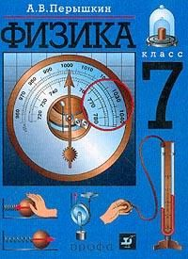 | - А.Е. Марон, Е.А. Марон Дидактические материалы «Физика. 7 класс»  • Т.А. Ханнанова, Н.К. Ханнанов Рабочая тетрадь «Физика. 7 класс»  • Н.К. Ханнанов, Т.А. Ханнанова Тесты. «Физика. 7 класс»  • Е.М. Гутник, Е.В. Рыбыкова Тематическое и поурочное планирование к учебнику «Физика. 7 класс»  • Программа (входит в сборник «Физика. Астрономия. Программы для общеобразовательных учреждений»)  • М.А. Ушаков, К.М. Ушаков «Физика. 7 класс». Дидактические карточки-задания  • Н.К. Ханнанов и др. «Библиотека наглядных пособий» на CD-ROM  Год прохождения экспертизы: 2007
755 | Перышкин А.В. Физика | 8 | Дрофа | 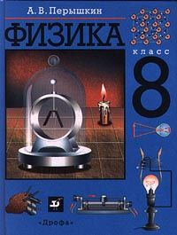 | • А.Е. Марон, Е.А. Марон Дидактические материалы «Физика. 8 класс»  • Н.К. Ханнанов, Т.А. Ханнанова Тесты. «Физика. 8 класс»  • Е.М. Гутник, Е.В. Рыбыкова, Е.В. Шаронина Тематическое и поурочное планирование к учебнику «Физика. 8 класс»  • Программа (входит в сборник «Физика. Астрономия. Программы для общеобразовательных учреждений»)  • М.А. Ушаков, К.М. Ушаков «Физика. 8 класс». Дидактические карточки-задания  • Н.К. Ханнанов и др. «Библиотека наглядных пособий» на CD-ROM  Год прохождения экспертизы: 2007
756 | Перышкин А.В., Гутник Е.М. Физика | 9 | Дрофа | 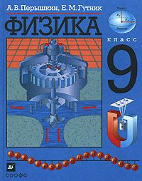 | • А.Е. Марон, Е.А. Марон Дидактические материалы «Физика. 9 класс»  • Н.К. Ханнанов, Т.А. Ханнанова Тесты. «Физика. 9 класс»  • Е.М. Гутник, Е.В. Шаронина, Э.И. Доронина Тематическое и поурочное планирование к учебнику «Физика. 9 класс»  • Программа (входит в сборник «Физика. Астрономия. Программы для общеобразовательных учреждений»)  • М.А. Ушаков, К.М. Ушаков «Физика. 9 класс». Дидактические карточки-задания  • Н.К. Ханнанов и др. «Библиотека наглядных пособий» на CD-ROM  Год прохождения экспертизы: 2007
757 | Пинский А.А., Разумовский В.Г., Дик Ю.И. и др. / Под ред. Пинского А.А., Разумовского В.Г. Физика | 7 | Просвещение | 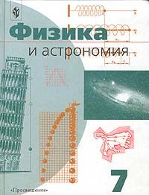 | - Шилов В.Ф., Дик Ю.И., Пинский А.А. Программа по курсу «Физика и астрономия», тематическое планирование, 7-9 кл.  - Шилов В.Ф. Тетрадь для лабораторных работ по физике, 7, 8, 9 кл.  - Заботин В.А., Комиссаров В.Н. Контроль знаний и умений учащихся при изучении курса «Физика и астрономия», 7-9 кл.  - Шилов В.Ф. Физический эксперимент по курсу «Физика и астрономия», 7-9 кл.  Год прохождения экспертизы: 2007
758 | Пинский А.А., Разумовский В.Г., Гребенев И.В. и др. / Под ред. Пинского А.А., Разумовского В.Г. Физика | 8 | Просвещение | 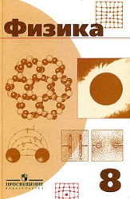 | - Шилов В.Ф., Дик Ю.И., Пинский А.А. Программа по курсу «Физика и астрономия», тематическое планирование, 7-9 кл.  - Шилов В.Ф. Тетрадь для лабораторных работ по физике, 7, 8, 9 кл.  - Заботин В.А., Комиссаров В.Н. Контроль знаний и умений учащихся при изучении курса «Физика и астрономия», 7-9 кл.  - Шилов В.Ф. Физический эксперимент по курсу «Физика и астрономия», 7-9 кл.  Год прохождения экспертизы: 2007
759 | Пинский А.А., Разумовский В.Г., Бугаев А.И. и др. / Под ред. Пинского А.А., Разумовского В.Г. Физика | 9 | Просвещение | 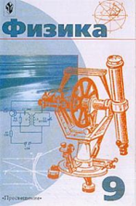 | - Шилов В.Ф., Дик Ю.И., Пинский А.А. Программа по курсу «Физика и астрономия», тематическое планирование, 7-9 кл.  - Шилов В.Ф. Тетрадь для лабораторных работ по физике, 7, 8, 9 кл.  - Заботин В.А., Комиссаров В.Н. Контроль знаний и умений учащихся при изучении курса «Физика и астрономия», 7-9 кл.  - Шилов В.Ф. Физический эксперимент по курсу «Физика и астрономия», 7-9 кл.  Год прохождения экспертизы: 2007
760 | Пурышева Н.С., Важеевская Н.Е. Физика | 7 | Дрофа | 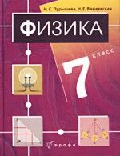 | - Программа (входит в сборник «Физика. Астрономия. Программы для общеобразовательных учреждений»)  • Пурышева Н.С., Важеевская Н.Е. «Физика 7 класс» Рабочая тетрадь  • Пурышева Н.С., Важеевская Н.Е. «Физика 7 класс» Методическое пособие  • Мультимедийное приложение к учебнику Пурышевой Н.С, Вжеевской Н.Е. «Физика. 7 класс». Электронное учебное издание  • Лабораторные работы по физике. 7 класс. Электронное учебное издание  Год прохождения экспертизы: 2007
761 | Пурышева Н.С., Важеевская Н.Е. Физика | 8 | Дрофа | 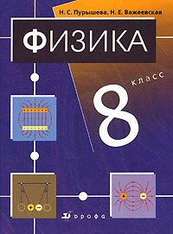 | - Программа (входит в сборник «Физика. Астрономия. Программы для общеобразовательных учреждений»)  • Пурышева Н.С., Важеевская Н.Е. «Физика. 8 класс» Рабочая тетрадь  • Пурышева Н.С., Важеевская Н.Е. «Физика. 8класс» Методическое пособие  • Мультимедийное приложение к учебнику Пурышевой Н.С, Вжеевской Н.Е. «Физика. 8 класс». Электронное учебное издание  • Лабораторные работы по физике. 8 класс. Электронное учебное издание  Год прохождения экспертизы: 2006
762 | Пурышева Н.С., Важеевская Н.Е., Чаругин В.М. Физика | 9 | Дрофа | 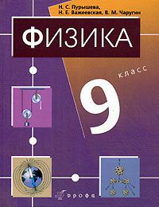 | - Программа (входит в сборник «Физика. Астрономия. Программы для общеобразовательных учреждений»)  • Пурышева Н.С., Важеевская Н.Е., Чаругин В.М. «Физика. 9 класс» Рабочая тетрадь  • Пурышева Н.С., Важеевская Н.Е. Чаругин В.М. «Физика. 9 класс» Методическое пособие  • Лабораторные работы по физике. 9 класс. Электронное учебное издание  Год прохождения экспертизы: 2005
763 | Разумовский В.Г., Орлов В.А., Дик Ю.И. и др. Физика | 7 | ВЛАДОС | 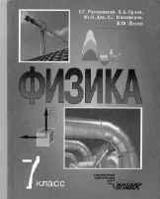 | - Разумовский В.Г. Программа, 7-9 кл.  - Разумовский В.Г. и др. Методики преподавания физики, 8, 9 кл.  - Моркотун В.Л. Физика. Все законы и формулы в таблицах, 7-11 кл.  - Разумовский В.Г.и др. Физика в школе: Научный метод познания и обучение.  - Лёзина Н.В. и др. Физика: Многоуровневые задачи с ответами и решениями.  Год прохождения экспертизы: 2007
764 | Разумовский В.Г., Орлов В.А., Дик Ю.И. и др. Физика | 8 | ВЛАДОС | 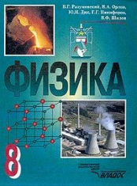 | - Разумовский В.Г. Программа, 7-9 кл.  - Разумовский В.Г. и др. Методики преподавания физики, 8, 9 кл.  - Моркотун В.Л. Физика. Все законы и формулы в таблицах, 7-11 кл.  - Разумовский В.Г.и др. Физика в школе: Научный метод познания и обучение.  - Лёзина Н.В. и др. Физика: Многоуровневые задачи с ответами и решениями.  Год прохождения экспертизы: 2007
765 | Разумовский В.Г., Орлов В.А., Никифоров Г.Г. и др. Физика | 9 | ВЛАДОС | 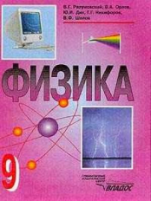 | - Разумовский В.Г. Программа, 7-9 кл.  - Разумовский В.Г. и др. Методики преподавания физики, 8, 9 кл.  - Моркотун В.Л. Физика. Все законы и формулы в таблицах, 7-11 кл.  - Разумовский В.Г.и др. Физика в школе: Научный метод познания и обучение.  - Лёзина Н.В. и др. Физика: Многоуровневые задачи с ответами и решениями.  Год прохождения экспертизы: 2008
766 | Степанова Г.Н. Физика | 7 | Русское слово |  | - Степанова Г.Н. Физика 7 кл.  - Степанова Г.Н., Степанов А.П. Сборник задач по физике для 7–9-го кл.,  - Степанова Г.Н Рабочая тетрадь 7 кл.  - Степанова Г.Н Методические рекомендации для учителя.
767 | Степанова Г.Н. Физика | 8 | Русское слово |  | - Степанова Г.Н. Физика 8 кл.  - Степанова Г.Н., Степанов А.П. Сборник задач по физике для 7–9-го кл.,  - Степанова Г.Н Рабочая тетрадь 8 кл.  - Степанова Г.Н Методические рекомендации для учителя.
768 | Степанова Г.Н. Физика | 9 | Русское слово |  | - Степанова Г.Н. Физика 9 кл.  - Степанова Г.Н., Степанов А.П. Сборник задач по физике для 7–9-го кл.,  - Степанова Г.Н Рабочая тетрадь 9 кл.  - Степанова Г.Н Методические рекомендации для учителя.
769 | Фадеева А.А., Засов А.В., Киселев Д.Ф. Физика | 7 | Просвещение |  | - Программы общеобразовательных учреждений. Физика, 7-9 кл.  - Фадеева А.А. Рабочая тетрадь по физике, 7, 8, 9 кл.  - Фадеева А.А. Физика: Карточки-задания, 7, 8, 9 кл.  - Фадеева А.А., Засов А.В. Физика. Книга для учителя, 7-9 кл.  - Под. ред. Фадеевой А.А. Итоговая аттестация. Физика. Сборник заданий для проведения экзамена в 9 кл. (ко всем учебникам физики)  Год прохождения экспертизы: 2006
770 | Фадеева А.А., Засов А.В., Киселев Д.Ф. Физика | 8 | Просвещение | 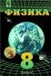 | - Программы общеобразовательных учреждений. Физика, 7-9 кл.  - Фадеева А.А. Рабочая тетрадь по физике, 7, 8, 9 кл.  - Фадеева А.А. Физика: Карточки-задания, 7, 8, 9 кл.  - Фадеева А.А., Засов А.В. Физика. Книга для учителя, 7-9 кл.  - Под. ред. Фадеевой А.А. Итоговая аттестация. Физика. Сборник заданий для проведения экзамена в 9 кл. (ко всем учебникам физики)  Год прохождения экспертизы: 2006
771 | Фадеева А.А., Засов А.В., Киселев Д.Ф. Физика | 9 | Просвещение |  | - Программы общеобразовательных учреждений. Физика, 7-9 кл.  - Фадеева А.А. Рабочая тетрадь по физике, 7, 8, 9 кл.  - Фадеева А.А. Физика: Карточки-задания, 7, 8, 9 кл.  - Фадеева А.А., Засов А.В. Физика. Книга для учителя, 7-9 кл.  - Под. ред. Фадеевой А.А. Итоговая аттестация. Физика. Сборник заданий для проведения экзамена в 9 кл. (ко всем учебникам физики)  Год прохождения экспертизы: 2006
772 | Хижнякова Л.С., Синявина А.А. Физика | 7 | ВЕНТАНА-ГРАФ | 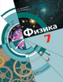 | - Хижнякова Л.С., Синявина А.А. Физика 7 – 9 кл. Программа.  - Хижнякова Л.С., Синявина А.А. Физика 7 кл. Учебник.  - Хижнякова Л.С., Синявина А.А. Физика 7 кл. Рабочая тетрадь  - Хижнякова Л.С., Синявина А.А. Физика 7 кл. Методическое пособие.
773 | Хижнякова Л.С., Синявина А.А. Физика | 8 | ВЕНТАНА-ГРАФ |  | - Хижнякова Л.С., Синявина А.А. Физика 7 – 9 кл. Программа.  - Хижнякова Л.С., Синявина А.А. Физика 8 кл. Учебник.
774 | Хижнякова Л.С., Синявина А.А. Физика | 9 | ВЕНТАНА-ГРАФ |  | - Хижнякова Л.С., Синявина А.А. Физика 7 – 9 кл. Программа.  - Хижнякова Л.С., Синявина А.А. Физика 9 кл. Учебник.
775 | Шахмаев Н.М., Бунчук А.В., Дик Ю.И. Физика | 7 | Мнемозина | 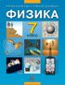 | - Программа и поурочное планирование 7-9 классы.  - Учебник.  - Методика преподавания (Матвеева Н.А.).  - Рабочая тетрадь.  Год прохождения экспертизы: 2007
776 | Шахмаев Н.М., Бунчук А.В. Физика | 8 | Мнемозина | 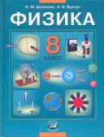 | - Программа и поурочное планирование 7-9 классы.  - Учебник.  - Методика преподавания (Матвеева Н.А.).  - Рабочая тетрадь.  Год прохождения экспертизы: 2007
777 | Шахмаев Н.М., Бунчук А.В. Физика | 9 | Мнемозина | 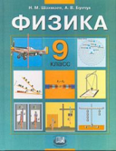 | - Программа и поурочное планирование 7-9 классы.  - Учебник.  - Методика преподавания (Матвеева Н.А.).  - Рабочая тетрадь.  Год прохождения экспертизы: 2007
СРЕДНЕЕ (ПОЛНОЕ) ОБЩЕЕ ОБРАЗОВАНИЕ
Физика
1088 | Балашов М.М., Гомонова А.И., Долицкий А.Б. и др. / Под ред. Мякишева Г.Я. Механика (профильный уровень) | 10 | Дрофа | 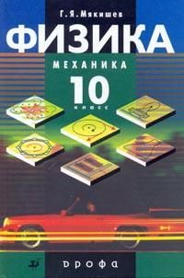 | - программа, А.В.Авдеева, А.Б.Долицкий «Физика. 10 класс. Тематическое и поурочное планирование», А.В.Авдеева, А.Б.Долицкий «Физика. 11 класс. Тематическое и поурочное планирование»;  - пособия А.И. Ромашкевича: «Физика. 10 класс. Механика. Учимся решать задачи», «Физика. 10 класс. Молекулярная физика. Термодинамика. Учимся решать задачи», «Физика. 10 – 11 классы. Электродинамика. Учимся решать задачи»;  - CD-ROM.  Год прохождения экспертизы: 2006
1089 | Мякишев Г.Я., Синяков А.З. Молекулярная физика. Термодинамика (профильный уровень) | 10 | Дрофа | 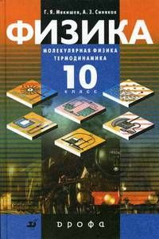 | - программа, А.В.Авдеева, А.Б.Долицкий «Физика. 10 класс. Тематическое и поурочное планирование», А.В.Авдеева, А.Б.Долицкий «Физика. 11 класс. Тематическое и поурочное планирование»;  - пособия А.И. Ромашкевича: «Физика. 10 класс. Механика. Учимся решать задачи», «Физика. 10 класс. Молекулярная физика. Термодинамика. Учимся решать задачи», «Физика. 10 – 11 классы. Электродинамика. Учимся решать задачи»;  - CD-ROM.  Год прохождения экспертизы: 2006
1090 | Мякишев Г.Я., Синяков А.З., Слободсков Б.А. Электродинамика (профильный уровень) | 10-11 | Дрофа |  | - программа, А.В.Авдеева, А.Б.Долицкий «Физика. 10 класс. Тематическое и поурочное планирование», А.В.Авдеева, А.Б.Долицкий «Физика. 11 класс. Тематическое и поурочное планирование»;  - пособия А.И. Ромашкевича: «Физика. 10 класс. Механика. Учимся решать задачи», «Физика. 10 класс. Молекулярная физика. Термодинамика. Учимся решать задачи», «Физика. 10 – 11 классы. Электродинамика. Учимся решать задачи»;  - CD-ROM.  Год прохождения экспертизы: 2006
1091 | Мякишев Г.Я., Синяков А.З. Колебания и волны (профильный уровень) | 11 | Дрофа | 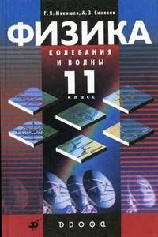 | - программа, А.В.Авдеева, А.Б.Долицкий «Физика. 10 класс. Тематическое и поурочное планирование», А.В.Авдеева, А.Б.Долицкий «Физика. 11 класс. Тематическое и поурочное планирование»;  - пособия А.И. Ромашкевича: «Физика. 10 класс. Механика. Учимся решать задачи», «Физика. 10 класс. Молекулярная физика. Термодинамика. Учимся решать задачи», «Физика. 10 – 11 классы. Электродинамика. Учимся решать задачи»;  - CD-ROM.  Год прохождения экспертизы: 2006
1092 | Мякишев Г.Я., Синяков А.З. Оптика. Квантовая физика (профильный уровень) | 11 | Дрофа | 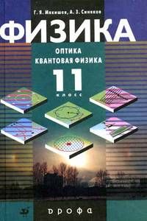 | - программа, А.В.Авдеева, А.Б.Долицкий «Физика. 10 класс. Тематическое и поурочное планирование», А.В.Авдеева, А.Б.Долицкий «Физика. 11 класс. Тематическое и поурочное планирование»;  - пособия А.И. Ромашкевича: «Физика. 10 класс. Механика. Учимся решать задачи», «Физика. 10 класс. Молекулярная физика. Термодинамика. Учимся решать задачи», «Физика. 10 – 11 классы. Электродинамика. Учимся решать задачи»;  - CD-ROM.  Год прохождения экспертизы: 2006
1093 | Генденштейн Л.Э., Дик Ю.И. Физика (базовый уровень) | 10 | Илекса | 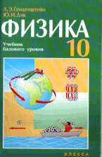 | - Состав УМК: нет  - Год прохождения экспертизы: 2007
1094 | Генденштейн Л.Э., Дик Ю.И. Физика (базовый уровень) | 11 | Илекса | 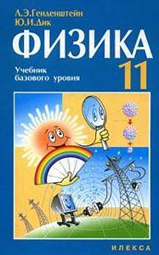 | - Состав УМК: нет  - Год прохождения экспертизы: 2005
1095 | Генденштейн Л.Э., Дик Ю.И. Физика (базовый уровень) | 10 | Мнемозина | 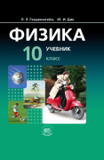 | - Учебник.  - Программа для 10-11 классов.  - Методическое пособие (Генденштейн Л.Э.).  - Рабочая тетрадь (Генденштейн Л.Э.).  Год прохождения экспертизы: 2008
1096 | Генденштейн Л.Э., Дик Ю.И. Физика (базовый уровень) | 11 | Мнемозина |  | - Учебник.  - Программа для 10-11 классов.  - Методическое пособие (Генденштейн Л.Э.).  - Рабочая тетрадь (Генденштейн Л.Э.).  - Год прохождения экспертизы: 2008
1097 | Гладышева Н.К., Нурминский И.И. Физика (базовый уровень) | 10 | Просвещение |  | - Год прохождения экспертизы: 2007
1098 | Гладышева Н.К., Нурминский И.И. Физика (базовый уровень) | 11 | Просвещение |  | - Год прохождения экспертизы: 2007
1099 | Кабардин О.Ф., Орлов В.А., Эвенчик Э.Е. и др. / Под ред. Пинского А.А., Кабардина О.Ф. Физика (профильный уровень) | 10 | Просвещение | 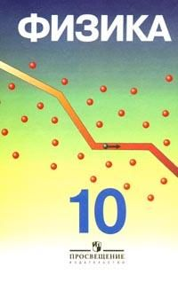 | - Программы общеобразовательных учреждений. Физика 10-11 кл.  - Кабардин О.Ф. и др. Углубленное изучение физики в 10-11 кл., книга для учителя.  - Под ред. Козела С.М., Слободянина В.П. Физика: Всероссийские олимпиады.  - Год прохождения экспертизы: 2006
1100 | Глазунов А.Т., Кабардин О.Ф., Малинин А.Н. и др. / Под ред. Пинского А.А., Кабардина О.Ф. Физика (профильный уровень) | 11 | Просвещение | 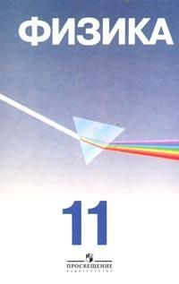 | - Программы общеобразовательных учреждений. Физика 10-11 кл.  - Кабардин О.Ф. и др. Углубленное изучение физики в 10-11 кл., книга для учителя.  - Под ред. Козела С.М., Слободянина В.П. Физика: Всероссийские олимпиады.  - Год прохождения экспертизы: 2007
1101 | Мякишев Г.Я., Буховцев Б.Б., Сотский Н.Н. Физика (базовый и профильный уровни) | 10 | Просвещение | 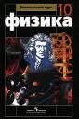 | - Программы общеобразовательных учреждений. Физика. 10-11 кл.  - Шилов В.Ф. Тетрадь для лабораторных работ по физике 10, 11 кл.  - Сауров Ю.А. Физика в 10 кл.: модели уроков.  - Сауров Ю.А. Физика в 11 кл.: модели уроков.  - Парфентьева Н.А. Сборник задач по физике. 10-11 кл.  - Шилов В.Ф. Поурочное планирование. 10,11 кл.  - Марон А.Е. Опорные конспекты и дифференцированные задачи по физике. 10, 11 кл.  - Заботин В.А., Комиссаров В.Н.Контроль знаний и умений учащихся при изучении курса «Физика» 10-11 кл.  Год прохождения экспертизы: 2007
1102 | Мякишев Г.Я., Буховцев Б.Б., Чаругин В.М. Физика (базовый и профильный уровни) | 11 | Просвещение | 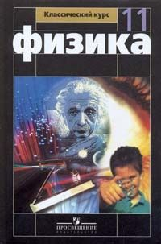 | - Программы общеобразовательных учреждений. Физика. 10-11 кл.  - Шилов В.Ф. Тетрадь для лабораторных работ по физике 10, 11 кл.  - Сауров Ю.А. Физика в 10 кл.: модели уроков.  - Сауров Ю.А. Физика в 11 кл.: модели уроков.  - Парфентьева Н.А. Сборник задач по физике. 10-11 кл.  - Шилов В.Ф. Поурочное планирование. 10,11 кл.  - Марон А.Е. Опорные конспекты и дифференцированные задачи по физике. 10, 11 кл.  - Заботин В.А., Комиссаров В.Н.Контроль знаний и умений учащихся при изучении курса «Физика» 10-11 кл.  Год прохождения экспертизы: 2007
1103 | Пурышева Н.С., Важеевская Н.Е., Исаев Д.А. Физика (базовый уровень) | 10 | Дрофа | 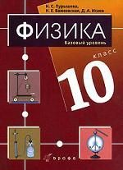 | - Программа (входит в сборник «Физика. Астрономия. Программы для общеобразовательных учреждений»)  • Пурышева Н.С., Важеевская Н.Е., Исаев Д.А., Степанов С.В. «Физика.10 класс» Рабочая тетрадь  • М.А. Ушаков, К.М. Ушаков «Физика. 10 класс». Дидактические карточки-задания  • Лабораторные работы по физике.10 класс. Электронное учебное издание  Год прохождения экспертизы: 2006
1104 | Пурышева Н.С., Важеевская Н.Е., Исаев Д.А.,  Чаругин В.М. Физика (базовый уровень) | 11 | Дрофа | 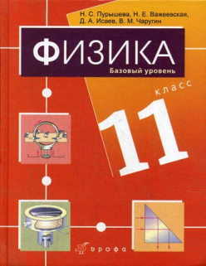 | - Программа (входит в сборник «Физика. Астрономия. Программы для общеобразовательных учреждений»)  • Лабораторные работы по физике. 11 класс. Электронное учебное издание.  Год прохождения экспертизы: 2008
1105 | Тихомирова С.А., Яворский Б.М. Физика (базовый уровень) | 10 | Мнемозина |  | - Программа и поурочное планирование.  - Учебник.  - Рабочая тетрадь (Тихомирова С.А.).  - Методика преподавания (Тихомирова С.А.).  - «Физика» Сборник задач и заданий с ответами и решениями. Пособие для учащихся (Козел С.М.).  - Методический справочник учителя физики(Коровин В.А., Демидова М.Ю.).  - «Физика в загадках, пословицах, сказках, поэзии, прозе и анекдотах» Пособие.(Тихомирова С.А.)  Год прохождения экспертизы: 2007
1106 | Тихомирова С.А., Яворский Б.М. Физика (базовый уровень) | 11 | Мнемозина | 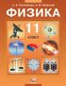 | - Программа и поурочное планирование.  - Учебник.  - Рабочая тетрадь (Тихомирова С.А.).  - Методика преподавания (Тихомирова С.А.).  - «Физика» Сборник задач и заданий с ответами и решениями. Пособие для учащихся (Козел С.М.).  - Методический справочник учителя физики(Коровин В.А., Демидова М.Ю.).  - «Физика в загадках, пословицах, сказках, поэзии, прозе и анекдотах» Пособие.(Тихомирова С.А.)  Год прохождения экспертизы: 2007
1107 | Тихомирова С.А., Яворский Б.М. Физика (базовый и профильный уровень) | 10 | Мнемозина
1108 | Тихомирова С.А., Яворский Б.М. Физика (базовый и профильный уровень) | 11 | Мнемозина
1109 | / Под ред. Богданова К.Ю. Физика (базовый уровень) | 10 | Просвещение | 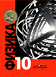
1110 | / Под ред. Богданова К.Ю. Физика (базовый уровень) | 11 | Просвещение
- ДОПУЩЕННЫХ МИНИСТЕРСТВОМ ОБРАЗОВАНИЯ И НАУКИ РОССИЙСКОЙ ФЕДЕРАЦИИ К ИСПОЛЬЗОВАНИЮ В ОБРАЗОВАТЕЛЬНОМ ПРОЦЕССЕ В ОБЩЕОБРАЗОВАТЕЛЬНЫХ УЧРЕЖДЕНИЯХ, НА 2010/2011 УЧЕБНЫЙ ГОД
ОСНОВНОЕ ОБЩЕЕ ОБРАЗОВАНИЕ
Физика
158 | Андрюшечкин С.М. Физика | 7 | Полиграфия |  | Завершенность предметной линии: незавершенная линия  Состав УМК: нет  Год прохождения экспертизы: 2007
159 | Андрюшечкин С.М. Физика | 8 | ГОУ ВПО СибАДИ  г. Омск
160 | Белага В.В., Ломаченков И.А., Панебратцев Ю.А. Физика | 7 | Просвещение | 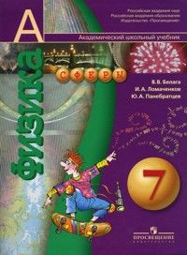 | Завершенность предметной линии: незавершенная линия  Состав УМК:  - Поурочное тематическое планирование, 7 кл.  - Задачник, 7 кл.  - Тетрадь-тренажер, 7 кл.  - Тетрадь-экзаменатор, 7 кл.  - CD, 7 кл.  Год прохождения экспертизы: 2008
161 | Белага В.В., Ломаченков И.А., Панебратцев Ю.А. Физика | 8 | Просвещение
162 | Иванов А.И., Минькова Р.Д. Физика | 8 | АСТ, Астрель
163 | Кривченко И.В. Физика | 7 | БИНОМ
164 | Минькова Р.Д., Иванов А.И. Физика | 7 | АСТ, Астрель | 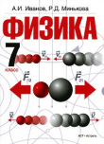 | Завершенность предметной линии: незавершенная линия  Состав УМК:  Рабочая тетрадь и Методическое пособие, которое включает: программу, тематическое и поурочное планирование, дополнительный материал для учителя.  Год прохождения экспертизы: 2008
СРЕДНЕЕ (ПОЛНОЕ) ОБЩЕЕ ОБРАЗОВАНИЕ
196 | Кикоин А.К., Кикоин И.К., Шамаш С.Я. и др. / Под ред. Орлова В.А. Физика (профильный уровень) | 10 | Просвещение |  | Завершенность предметной линии: незавершенная линия  Состав УМК: нет  Год прохождения экспертизы: 2006
197 | Разумовский В.Г., Орлов В.А., Майер В.В. и др. Физика (базовый уровень) | 10 | ВЛАДОС |  | Завершенность предметной линии: незавершенная линия  Состав УМК:  - Разумовский В.Г. Программа. 7-9 кл.  - Разумовский В.Г. и др. Методики преподавания физики. 8, 9 кл.  - Моркотун В.Л. Физика. Все законы и формулы в таблицах. 7-11 кл.  - Разумовский В.Г.и др. Физика в школе: Научный метод познания и обучение.  - Лёзина Н.В. и др. Физика: Многоуровневые задачи с ответами и решениями.  Год прохождения экспертизы: 2008
198 | Степанова Г.Н. Физика (профильный уровень) | 10 | Русское слово
199 | Чижов Г.А., Ханнанов Н.К. Физика (профильный уровень) | 10 | Дрофа |  | Завершенность предметной линии: незавершенная линия  Состав УМК:  - программа,  - задачник.  Год прохождения экспертизы: 2008

